题目：6.125的二进制表示
使用二进制直接表示为，110.001
使用IEEE表示法：
上式的规范表示应为 1.10001×2^2。
则
S = 0
E = 127 + 2 （十进制）= 10000001（二进制）
M = 10001000000000000000000
即 最终的32位IEEE表示为 0100 0000 1100 0100 0000 0000 0000 0000

参考资料：
二进制如何表示表示浮点数？
整数部分去正指数，小数部分取负指数。
如下图所示：
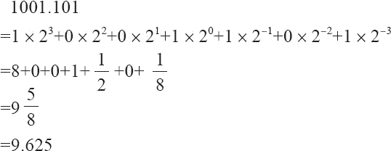

IEEE 浮点数表示
IEEE 浮点数标准是从逻辑上用三元组{S，E，M}来表示一个数 V 的，即 V=（-1）S×M×2E。
其中：
符号位 s（Sign）决定数是正数（s＝0）还是负数（s＝1），而对于数值 0 的符号位解释则作为特殊情况处理。

有效数字位 M（Significand）是二进制小数，它的取值范围为 1~2-ε，或者为 0~1-ε。它也被称为尾数位（Mantissa）、系数位（Coefficient），甚至还被称作“小数”。

指数位 E（Exponent）是 2 的幂（可能是负数），它的作用是对浮点数加权。

IEEE754 标准中规定 float 单精度浮点数在机器中表示用 1 位表示数字的符号，用 8 位表示指数，用 23 位表示尾数，即小数部分。对于 double 双精度浮点数，用 1 位表示符号，用 11 位表示指数，52 位表示尾数，其中指数域称为阶码。

因为指数可以存在负值，由此产生指数的取值范围是：单精度为 -126~+127，双精度为 -1022~+1023。其中127和1023是一个偏置值，所以在存储的时候会将E存储为（比如，2的3次方，在单精度就会存成3+127 = 130）

小数部分，也就是M所在的位置，定义为有效数字定义为 M=1+f，因为总是会等于>1，所以实际存储的时候只保留f

